CRIAÇÃO DE UM WEBSITE PARA DISPONIBILIZAÇÃO DOS DADOS DA ESTAÇÃO METEOROLÓGICA DO IFMS/COPASUL DE NAVIRAÍ
Jhefferson Marques de Brito¹, Alisson Gaspar Chiquitto¹
¹Instituto Federal de Educação, Ciência e Tecnologia de Mato Grosso do Sul - IFMS - Naviraí- MS
jhefferson.brito@estudante.ifms.edu.br, alisson.chiquitto@ifms.edu.br
Área/Subárea: CET, GeoCiências Tipo de Pesquisa: Tecnológica
Palavras-chave: Website, Meteorologia, Estação Meteorologica, Dados abertos

Introdução
Há muito tempo, a humanidade notou a influência do clima em suas atividades, por conta disso surgiu uma curiosidade sobre essas interações climáticas, e se desenvolveu um novo campo de estudo denominado meteorologia, porém hoje em dia se há um interesse crescente em relação ao clima mundialmente.
Esse campo de estudo contribuiu para que a agricultura fosse melhor desenvolvida, permitindo uma maior estabilidade, provendo assim certa sustentabilidade em relação a infraestrutura em que a humanidade se desenvolveu, porém ao longo dos anos tem-se vivenciado mudanças abruptas de temperatura, inconsistências no clima e até mesmo risco à segurança, pela forma como a sociedade ficou estruturada para suprir as suas necessidades.
Os dados climáticos, são algo de extrema importância para os agricultores, pois a agricultura se baseia no clima como uma forma de potencializar a produção, determinar os ciclos dos plantios e o clima ideal para o desenvolvimento das sementes. Porém a distribuição de dados climáticos de forma aberta não é simplesmente prover um download dos dados, temos que considerar a infraestrutura do backend ou servidor, quanto o frontend ou interface de usuário, sendo que o backend tem que ser projetado de uma forma que consiga crescer com a quantidade de acessos simultâneos e atualização constante do banco de dados feita pela estação meteorológica, e frontend deve ser rápido e intuitivo, para que consiga manter uma boa experiência de usuário.
Com isso surge a seguinte questão: como disponibilizar dados climáticos fornecidos por uma estação meteorológica, de forma dinâmica, seguindo as boas práticas da Open Knowledge International?
Metodologia
Ao longo dos anos com a tecnologia adquirida por meio de pesquisas e invenções, a humanidade começou a fazer coleta de dados em relação a quase todos os aspectos de sua vida, como padrões de consumo, ou índices dos picos de temperatura nos últimos anos, enfim dados como esses permitem calcular probabilidades e dependendo dessas probabilidades adquire-se modelos de tendências.
Esses dados coletados, muitas vezes com acesso restritivo e de natureza proprietária, podem dificultar ou até mesmo prolongar desnecessariamente as pesquisas que necessitam de tais, entretanto ao longo dos anos se criou um modelo de distribuição conhecido como “Dados abertos”, que traz a ideia de acesso livre aos dados independente do meio de distribuição, para que pesquisadores e pessoas interessadas nesses dados possam acessá-los e utilizá-los para quaisquer fins.
O objetivo é exatamente esse, distribuir dados coletados ao longo do tempo, de uma maneira aberta, porém não necessariamente sem uma identificação de quem está acessando, e permitir que esses dados sejam utilizados para pesquisas e uso geral de uma maneira livre.
“A Web de Dados é uma estrutura de vanguarda para o compartilhamento de Dados Abertos Conectados em escala global, propiciando a exploração de recursos de dados nos mais variados domínios” (RAUTENBERG; BURDA; SOUZA, 2018, p.1), sabe-se que a internet atualmente é um dos locais mais explorados em relação a busca de dados confiáveis e atualizados, contudo se estes dados não estiverem organizados é difícil fazer com que tais dados tenham usos.
O projeto consiste-se de duas partes, o servidor, que é também chamado de backend que consiste de um computador que fará o hosting do banco de dados e uma API para a transmissão de dados, e a parte da interface gráfica do usuário, ou frontend que consistirá de um site com o download dos dados que serão adquiridos por meio da API.
Sendo API, um acrônimo para Application Programming Interface, e como o nome se refere, é uma interface para comunicação entre aplicações de maneira programática, e que também fornece acesso direto a esses dados de forma segura, prática e rápida.
Resultados e Análise
Na Figura 1 é exibido uma imagem do website desenvolvido durante o período de realização do projeto de pesquisa. Neste website é possível fazer o download dos dados coletados pela estação meteorológica e conhecer a importância dos dados abertos. O website pode ser acessado pelo endereço eletrônico http://chiquitto.com.br/ifclima/.
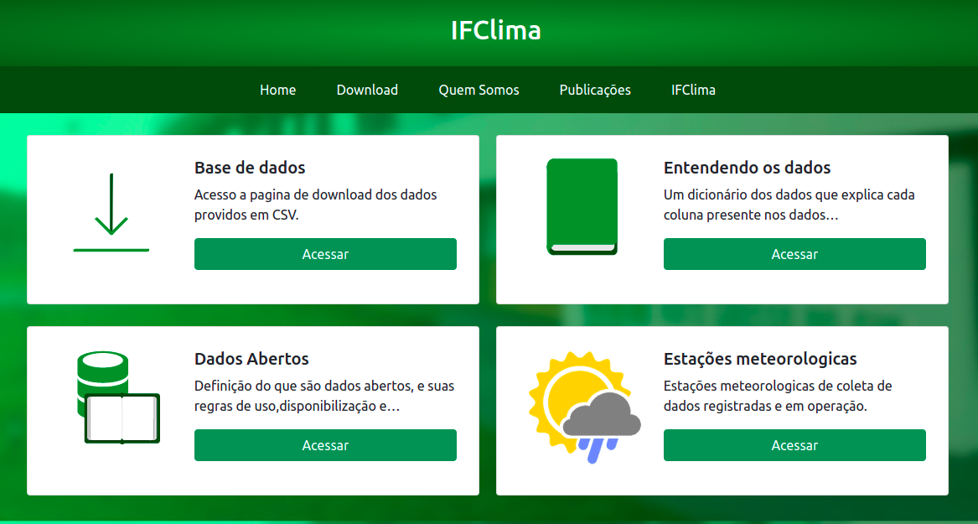
Figura 1. Imagem do website desenvolvido durante o projeto
Considerações Finais
Ao realizarmos as pesquisas e estudarmos sobre os métodos de implementação da ideia, podemos notar que, antes do projeto propriamente dito, não tínhamos fundamentações teóricas para realizarmos as pesquisas(em escala estadual), por ser uma prática não tão comum.
Isso dificultou a realização e também as pesquisas na área, fazendo com que o estudo em si, fosse mais trabalho e não rendesse tanto. Após finalizarmos as pesquisas, podemos notar a necessidade que foi suprida com a prática, e também, a latente “abertura” do campo, para mais pesquisas, com o intuito de enriquecer essa área tão difusa.
A ideia desse trabalho é trazer à tona a influência que as ações humanas têm no clima, por meio da exposição de dados que permitem com que modelos de previsão sejam criados, e usando esses modelos podemos reconstruir a sociedade de uma maneira que permita com que nós possamos manter nossos padrões de vida e produção por meio de um equilíbrio, e esse equilíbrio é o que pode fazer com que muitas dos desastres e instabilidades climáticas que temos hoje desapareçam ao longo dos anos.

Referências
RAUTENBERG, S.;BURDA, A. C.;SOUZA, L. Um workflow para compartilhamento de dados científicos primários como Dados Abertos Conectados. Encontros Bibli: revista eletrônica de biblioteconomia e ciência da informação, v. 23, n. 53, p.110-123, set./dez., 2018. Disponível em: <https://periodicos.ufsc.br/index.php/eb/article/view/1518-2924.2018v23n53p110/37293>. Acesso em: 11 jul. 2021.
SEGUNDO, José Eduardo S. WEB SEMÂNTICA: fluxo para publicação de dados abertos e ligados, Inf. Pauta Fortaleza, CE v. 3 Número especial nov. 2018 Disponível em: <http://www.periodicos.ufc.br/informacaoempauta/article/view/39721/pdf>. Acesso em: 11 jul. 2021.
PORTAL BRASILEIRO DE DADOS ABERTOS (Brasil). O que são dados abertos?, jun. 2017, Disponível em: <https://dados.gov.br/pagina/dados-abertos>. Acesso em: 11 jul. 2021
Open Knowledge Foundation. Open Definition, 2004. Defining Open in Open Data, Open Content and Open Knowledge. Disponível em: <https://opendefinition.org>. Acesso em: 28. jun. 2021.

